Развиваем речь
(4-5 лет)

«Традиции праздника «Пасха»
Цель:
Создание условий для ознакомления с народным праздником Пасхой, её обычаями, традициями, знакомство с новыми словами , их значением.

Попросите ребенка посмотреть на экран, сказать Вам, что он увидел?

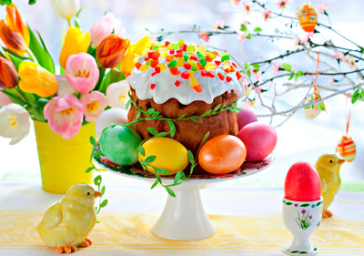

Дети рассматривают и перечисляют увиденное
Взр: А как вы думаете, эта картинка радостная или грустная?
Д: Радостная
Взр: Почему?
Д: Потому что яркие краски, ....

Взр: Давайте с вами улучшим наше настроение. Что надо сделать, чтобы на душе было тепло и спокойно?
Д: Надо улыбнуться!

Игра " Улыбка" (Цель: снятие напряжения с мышц лица)
Взр: «Посмотрите, я хочу поделиться с вами улыбкой, я улыбаюсь для вас. Давайте улыбнемся в ответ. Почувствуйте, как улыбка переходит в ваши ручки, доходит до ладошек. Улыбнитесь еще раз и попробуйте улыбнуться пошире. Растягиваются ваши губки, напрягаются щечки. Дышите и улыбайтесь. Ваши ручки и ладошки наполняются улыбающейся силой. И все вокруг сияет от наших улыбок.
Дети улыбаются, смотрят по сторонам....

Взр: Посмотрите в окно, как ярко светит солнце, поют птицы. В какое время года это происходит?
(ответы детей).
Взр: Правильно, весной. Весной много чудесных праздников. Назовите, весенние праздники, которые отмечают весной.

(Дети называют весенние праздники, если затрудняются, помогите им наводящими вопросами)

Взр: А сейчас многие верующие люди готовятся к великому христианскому празднику, который называется Пасха.
(презентация в картинках)
Пасха – это ожидание весны. Длится он неделю. Люди украшают свой дом на Пасху самыми нежными цветами,

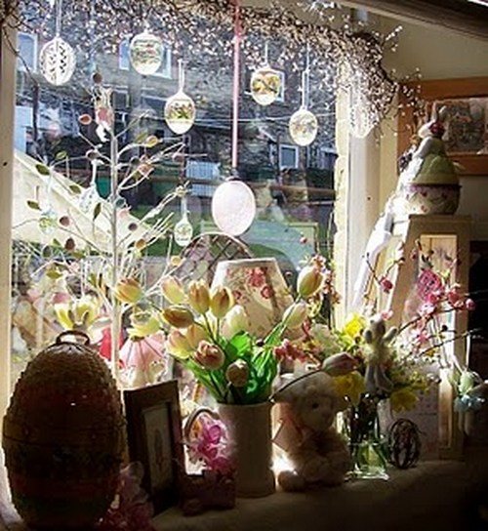

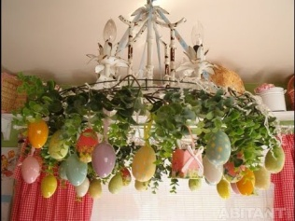

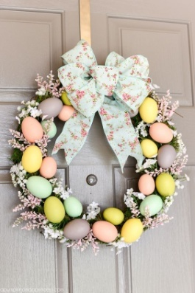

Накрывают стол разными угощениями.

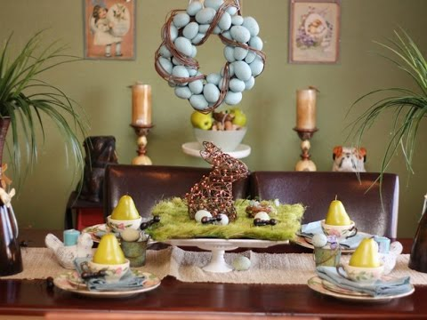

- На пасху люди доставали из сундуков праздничные одежды, наряжались и шли в церковь.

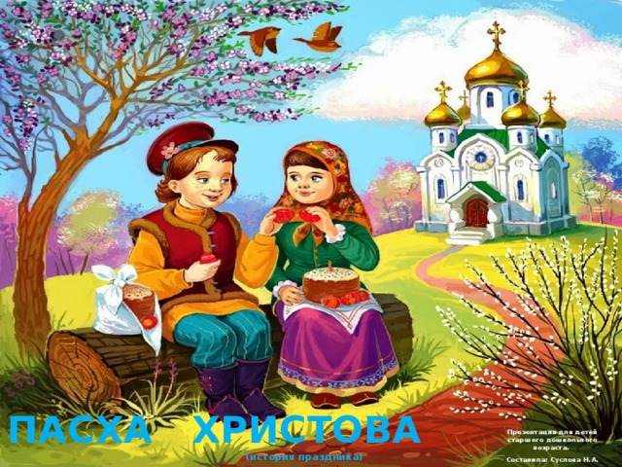

Взр : А что обязательно готовят к Пасхе? Кто знает?
(ответы детей)

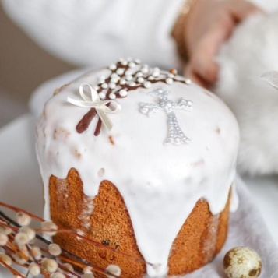
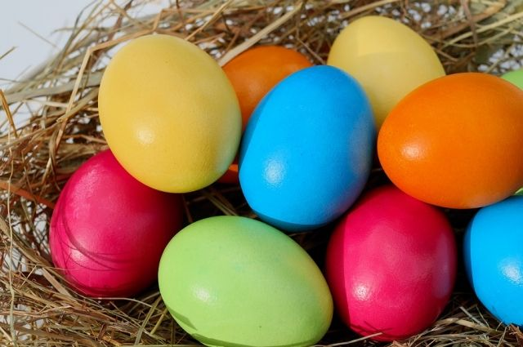
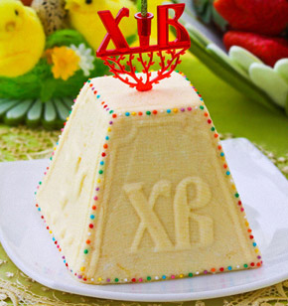

Правильно, красят яйца, пекут кулич, делают пасху.

Физкультминутка
Взр: Ребята, а сейчас поиграем. Вставайте в круг. ( Взрослый с мячом встает в середину и будет по очереди бросать мяч ребенку, называя слово)
Ребенок должен поймать мяч, добавит слово «Пасхальный» и бросить взрослому.
Взр: кулич (кинуть мяч ребенку, он ловит мяч и говорит:
- Пасхальный кулич.
яйца - пасхальные яйца
утро - пасхальное утро
завтрак - пасхальный завтрак и т.п

Звук шороха....
Картинка корзинка с кроликом
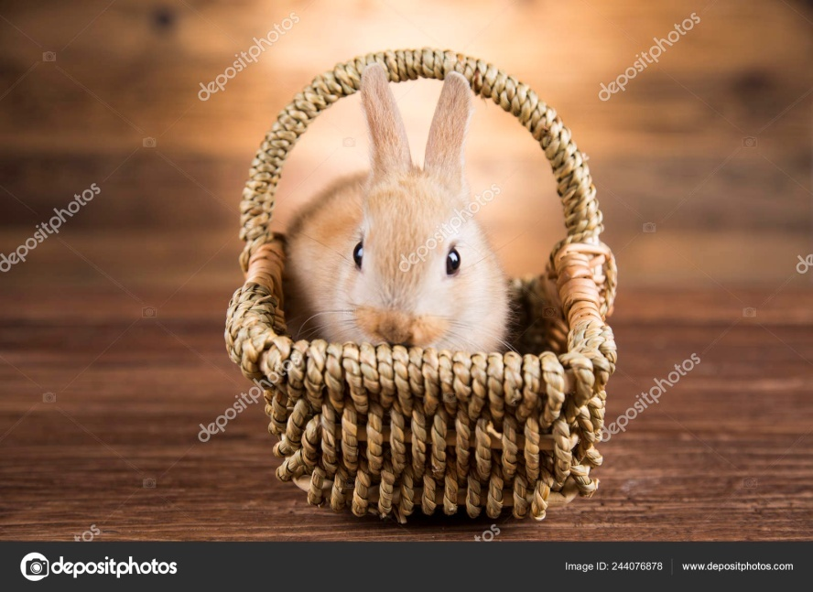

Взр: Посмотрите корзинка, а она не пустая. А кто это сидит в ней?
(ответы детей)
Взр: Это Пасхальный кролик.

Взр: А он какой, веселый или грустный? Ребята с ним что-то не так?! (посмотреть на реакцию, послушать ответы) Правильно он без подарка, он к нам так спешил, что по дороге потерял его. Это были красочные пасхальные яйца. Ребята, давайте поможем нашему гостю!
Как мы можем помочь нашему Пасхальному кролику? Что мы можем сделать для него?

(Дети размышляют, как можно помочь кролику: нарисовать, сделать аппликацию, расписать яйцо...)
Взр: Правильно, ребята. Не волнуйся, Кролик, наши ребятишки тебе помогут.
Взр: Кто знает, как украшали яйца, чтобы они были красивые?
(Ответы детей)
Взр: А у меня для вас есть картинки.

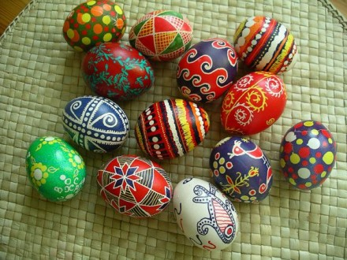

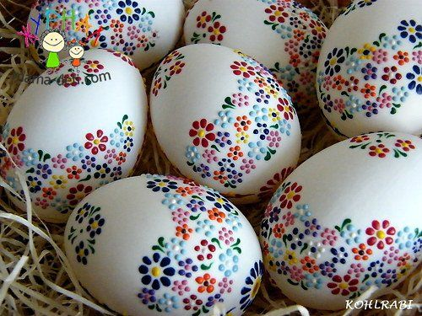

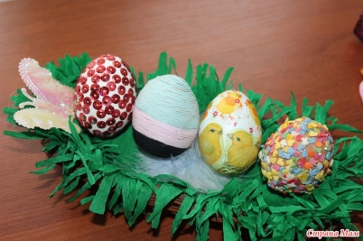
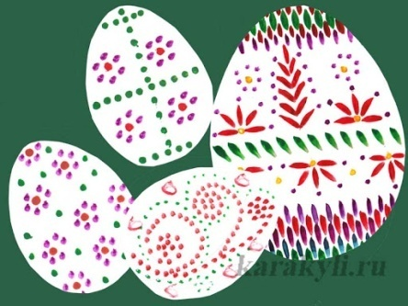
Взр: Посмотрите, какими красивыми могут быть крашеные яйца.

Взр: Вот теперь мы узнали, как мы можно украсить яйца и помочь нашему кролику.
Подумайте, как вы украсите пасхальные яйца. Только помните, работу по росписи яиц выполняют с чистыми мыслями, чистыми руками. Пока держите в руках яйцо или смотрите на него, думайте о том, кого вы очень любите. Пасхальное яйцо вбирает в себя энергию добрых мыслей и пожеланий.

Зарядим энергией свои пальчики

Пальчиковая гимнастика:

Бедный маленький цыплёнок
(Дети постукивают по столу подушечками больших пальцев)
Кушать захотел спросонок.
(Дети постукивают по столу подушечками указательных и средних пальцев)
По столу он клювом бьёт,
Дети постукивают по столу подушечками безымянных пальцев)
Будто бы пшено клюёт.
(Дети постукивают по столу подушечками мизинцев)

Взр: Разогрели свои пальчики, а теперь ребята, занимайте свободные места за столами и будем с вами украшать пасхальные яйца.

(Можно расписать яйцо или нарисовать на листе, сделать поделку ..)

Дети выполняют работу. Если кто-то из детей затрудняется, присядьте к нему и покажите, как можно украсить)

Взр: Кролик, наши яйца подсохли и готовы. Мы очень постарались сделать их яркими, красивыми.

Крол.: Молодцы, ребятишки, вы мне очень помогли! Таких красивых яиц я еще никогда не видел. Спасибо вам огромное!
До встречи в следующем году!

Взр: Мои хорошие, о каком празднике мы с вами говорили сегодня? Что мы сегодня изготовили? С какими мыслями вы выполняли работу?

А вы, мои дорогие девочки и мальчики, делайте фото ваших работ и присылайте на сайт детского сада.
УДАЧИ!

